党务公开审核材料
标题：【“三双”工作】新兴社区联合共驻共建单位旗图书馆开展读书会分享活动
具体内容：日渐长，风正暖，春风拂面三月天，恰是最美读书时。新兴社区坚持以铸牢中华民族共同体意识为主线，积极推进“双报到双服务双报告”工作机制，扎实开展全民阅读，营造“爱读书、读好书、善读书”的社会氛围，3月6日上午，新兴社区联合共驻共建单位旗图书馆开展读书会分享活动。 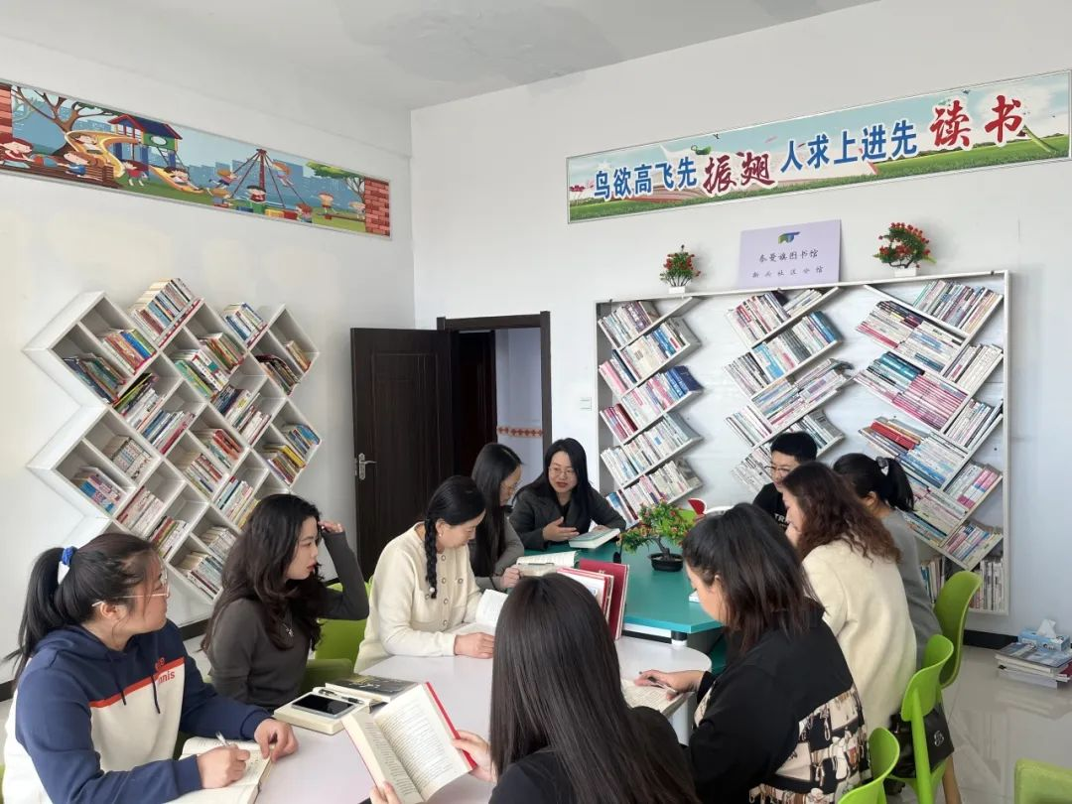 活动中，大家仿佛置身于知识的海洋，或驻足于书架前，挑选自己心仪的书籍；或坐在阅读区，沉浸在书的世界里。大家分别介绍了自己喜欢的书籍，分享书中的好词、好句、好段，共同交流读书心得、分享阅读经验，领略开卷之美、阅读之乐。 阅读虽不能改变人生的长度，但可以改变人生的宽度和厚度。让我们一起携手，踏上阅读的征程，用心灵的火炬照亮红色经典的光芒，让思想在交流中升华，让知识在传承中延续。 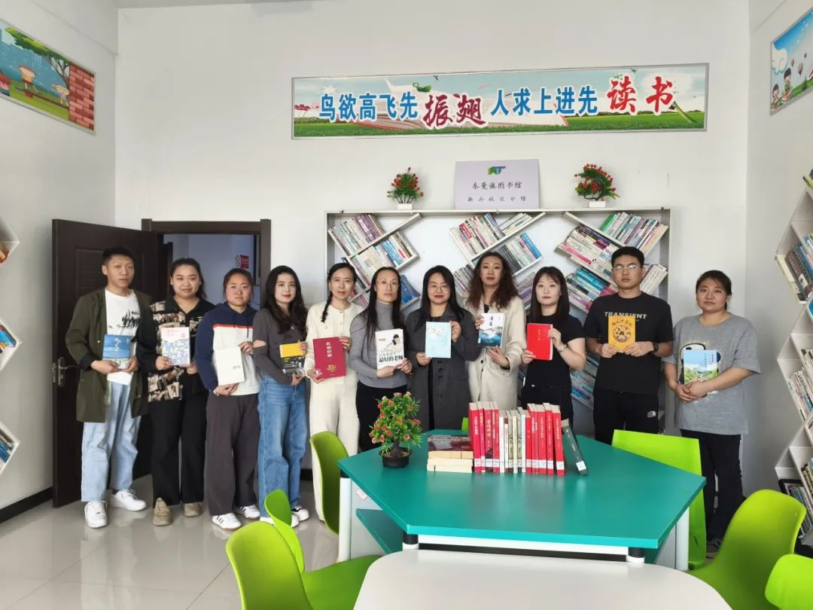 下一步，新兴社区将充分发挥奈曼旗图书馆新兴社区分馆文化宣传阵地作用，以北疆文化精神为榜样，不断开拓进取，为铸牢中华民族共同体意识、构筑中华民族共有精神家园努力前行。

